Github

專案的建立與刪除

登入與建立帳號
一開始到 Github 的畫面時，會有 Sign in 與 Sign up ，
Sign in 是登入， Sign up 是註冊，而註冊中，以手機註冊會比較容易，
有在電腦使用 Google帳號註冊，但是一直鬼打牆，一直註冊失敗。

登入後，點右上角個人圖型的畫面後，再點選 Repositories ，那是個人資料的儲存庫
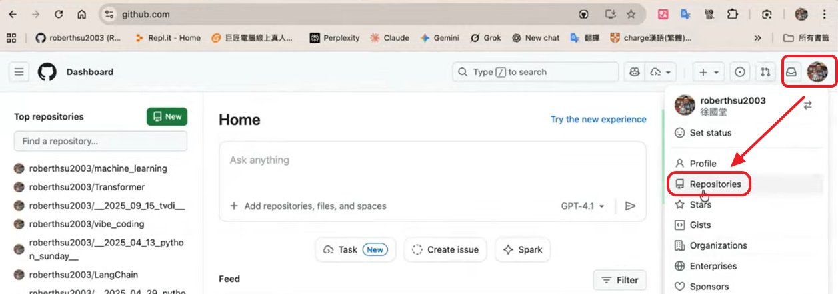

建立專案
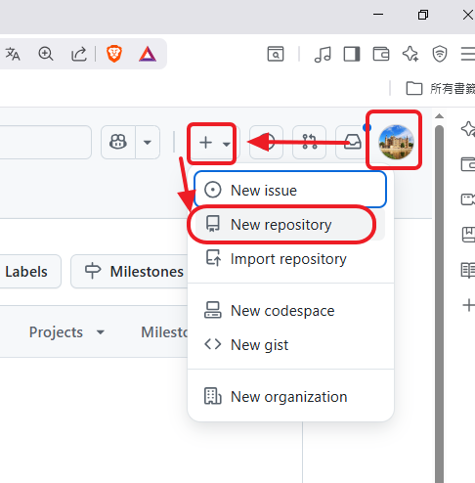

輸入專案名稱(需要英文或數字，不能中文)(因為筆記是後來作的，所以專案名稱重覆，要綠色的字才可以)
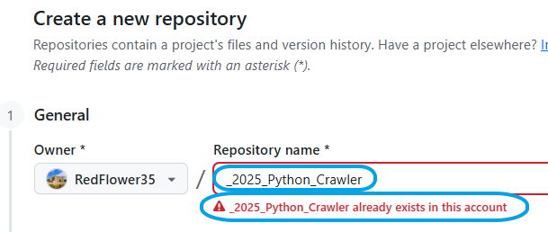
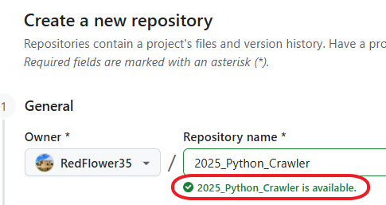

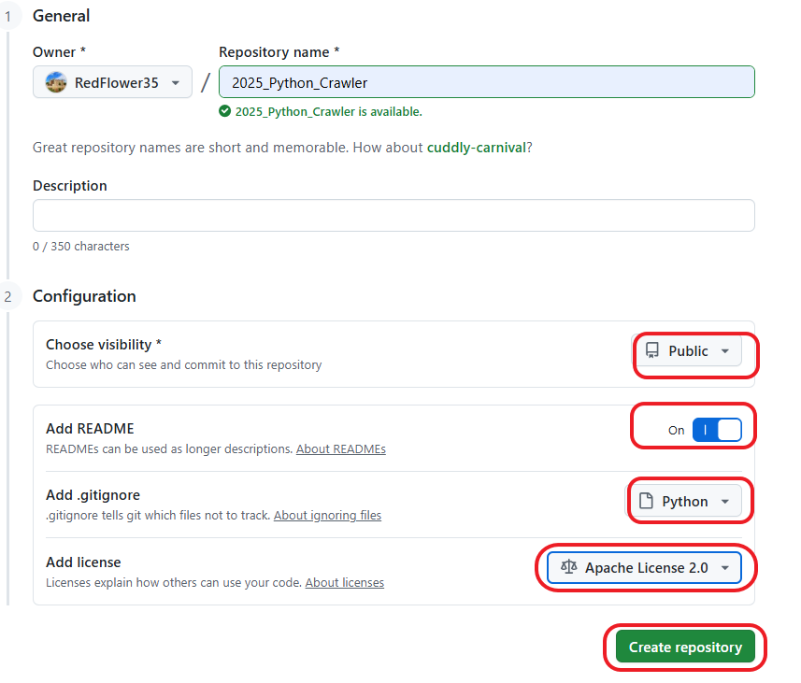
下面的設定為 1. 誰可以看的到和修改程式 (設定公開) 2.是否使用 Readme.me 來描述這個專案 (打開) 3.使用的程式語言 (Python)(可以不設定) 4. 版權 License (Apache License 2.0 很開放的版權) (可以不設定)

刪除專案
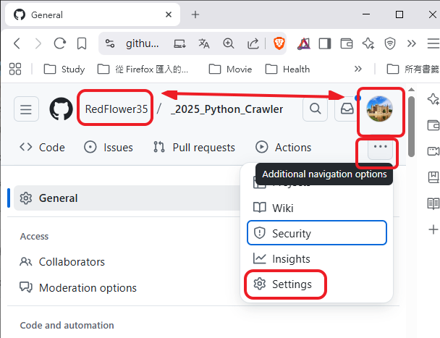
在登入後，在自已的案子內，點選 Settings後，畫面的最下面，就可以刪除專案了
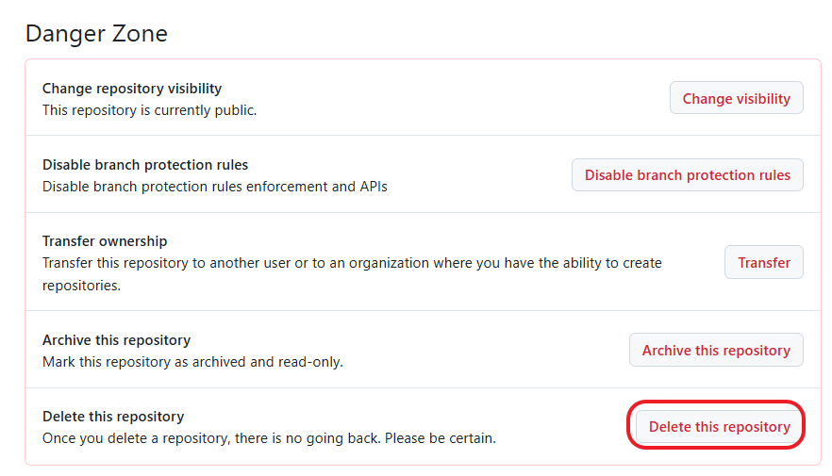
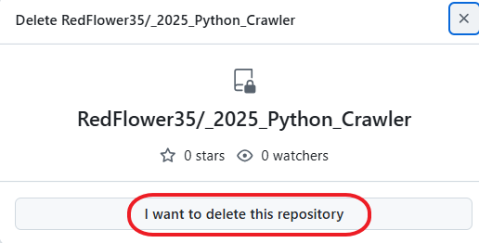

在 VSCode 裡與 Github結合

VSCode 裡註冊使用 Github
開啟Vscode 後，點左下角的人像後，再選「啟用雲端變更
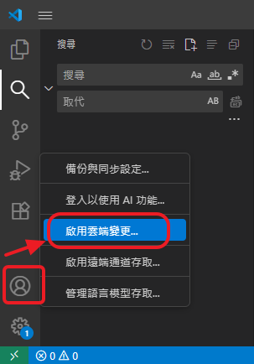

在開出的畫面中，選「利用GitHub登入」
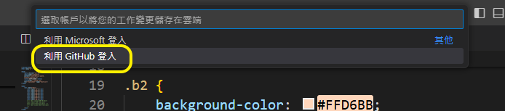
點選後，若是網頁已經開啟 Github 並登入的話， Visual Studio Code就會開啟網頁，並將訊息傳過去，讓我們可以直接點「Continue」就認證完成。

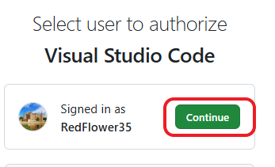
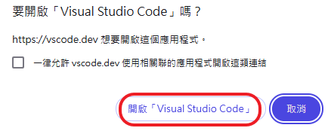

就可以回來檢查，是否已經登入Github帳號了
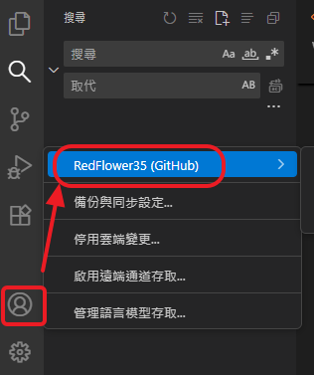

下載安裝
參考: https://medium.com/@newpage0720/vscode與github新專案設定-4a2b5621a657 (裡的 「在新安裝的VSCode上面設定與Github的連結」)
與 https://ithelp.ithome.com.tw/articles/10322227
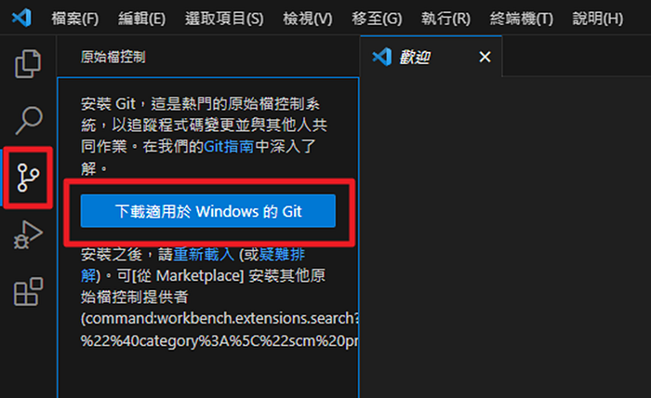
在 VSCode 裡，點畫面左上角的分支圖案後，點選「下載適用於 Windows的Git」
出現以下對話視窗
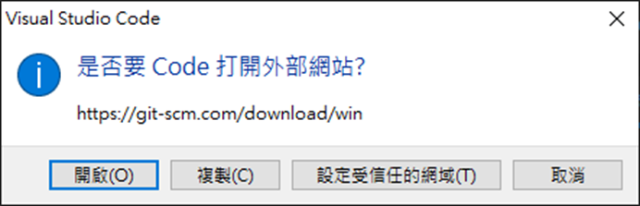
下載git
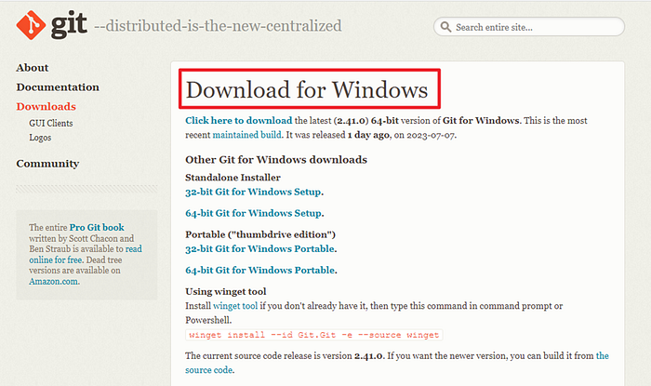
安裝git，基本上就是一直[下一步]就能完成。
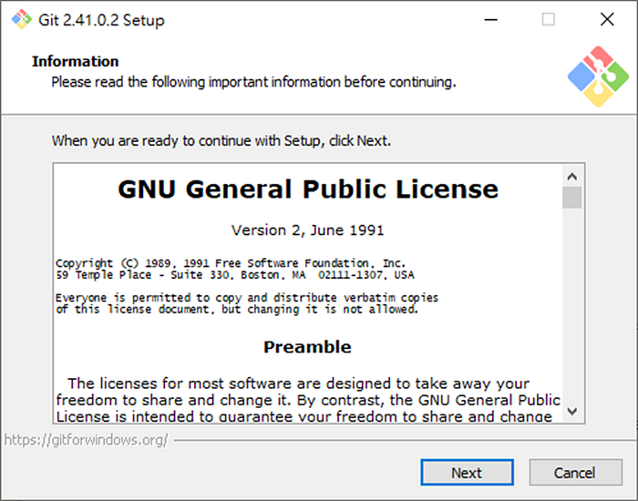
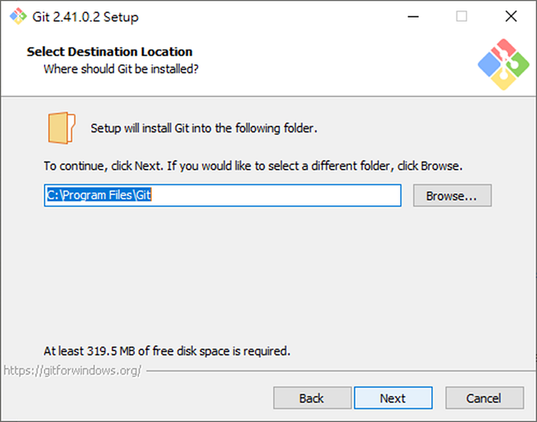

設定預設使用的編輯器，這裡設定給 VSCode
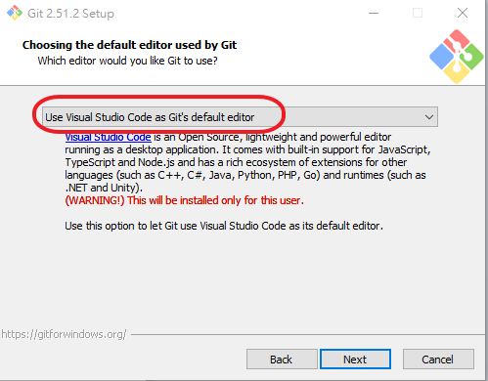
這裡讓我們設定「預設分支」名稱。
第一個選項(預設)會把分支設定成 master。
第二個則能讓我們自定義，例如有人希望預設分支叫 main，可以在這裡設定。
這個設定如果未來有需要，也可以去 Git 的設定檔添加設定。
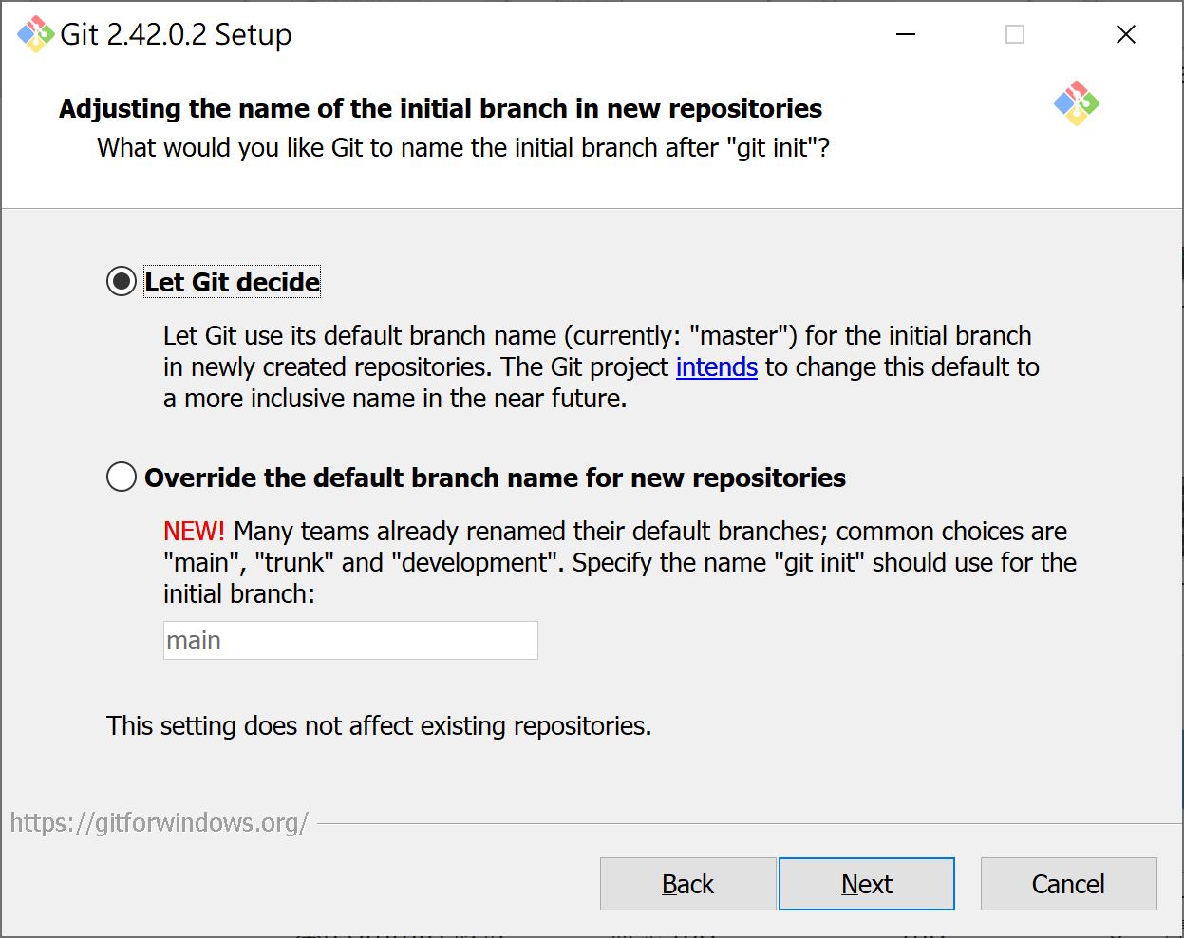

這步特別重要，預設的選項(紅框)會幫我們把 Git 工具加到 「命令提示字元」的環境變數，讓我們在 CMD 或 PowerShell 也能執行 Git 指令，這步記得要 維持預設值
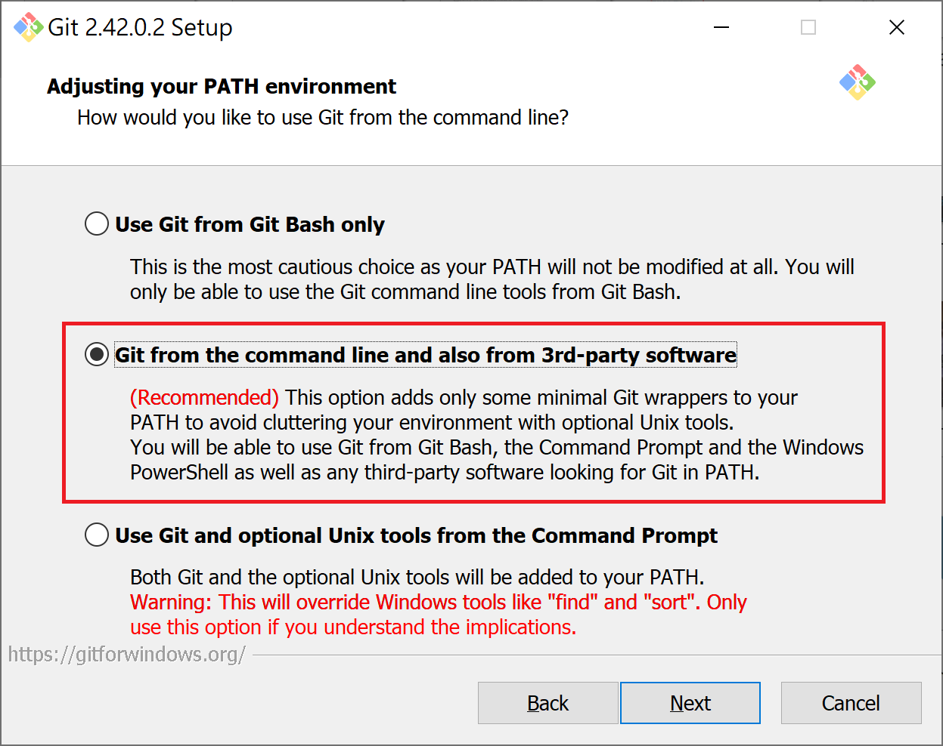

再來是詢問我們要用預設還是外部 SSH，這裡 維持預設值 即可。
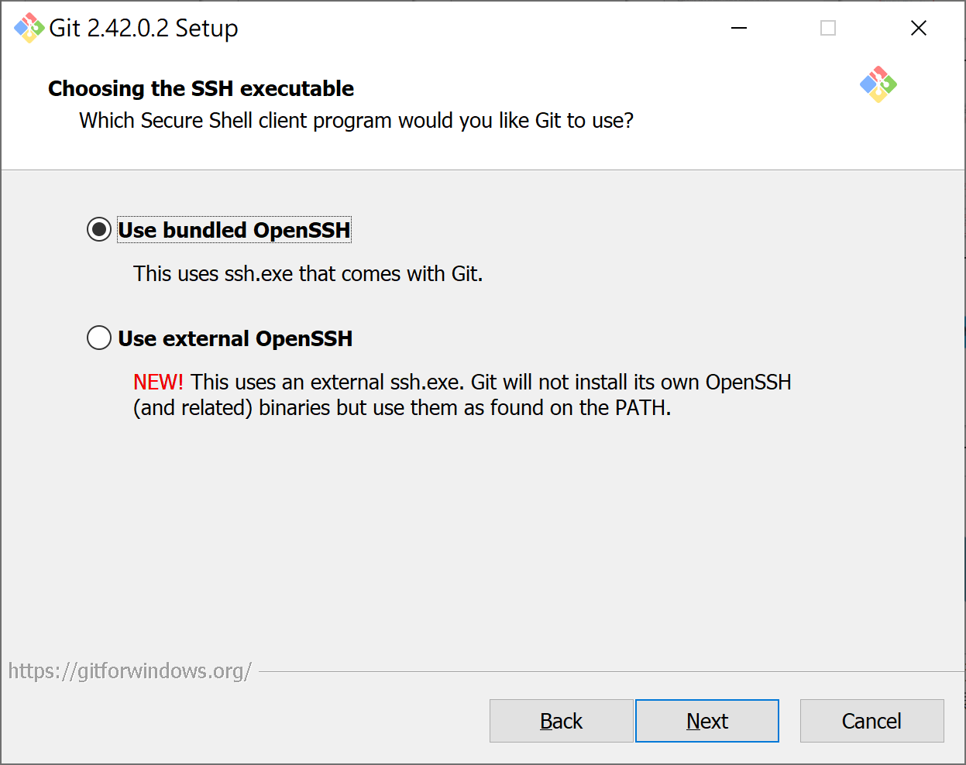
這步是要設定我們在「地端儲存庫」要與「遠端儲存庫」連線時預設使用的機制，若沒特殊需求(例如須透過 AD 網域連線)，維持預設值 即可。
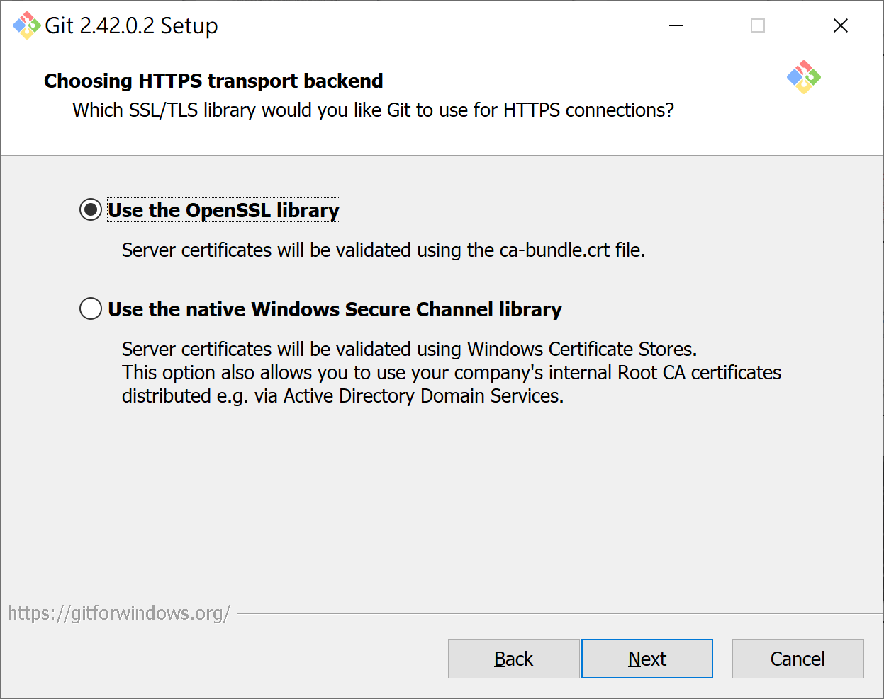

在團隊如果同時有 Mac 以及 Windows 電腦的使用者，這裡的選擇就會影響彼此的合作。由於 Windows 在文件的換行符號是 CRLF ，而 Mac 電腦則是 LF ，預設選項在檔案紀錄在儲存庫時，會自動把換行符號轉換成 LF，保持一致性，所以這步建議一定要 維持預設值 。
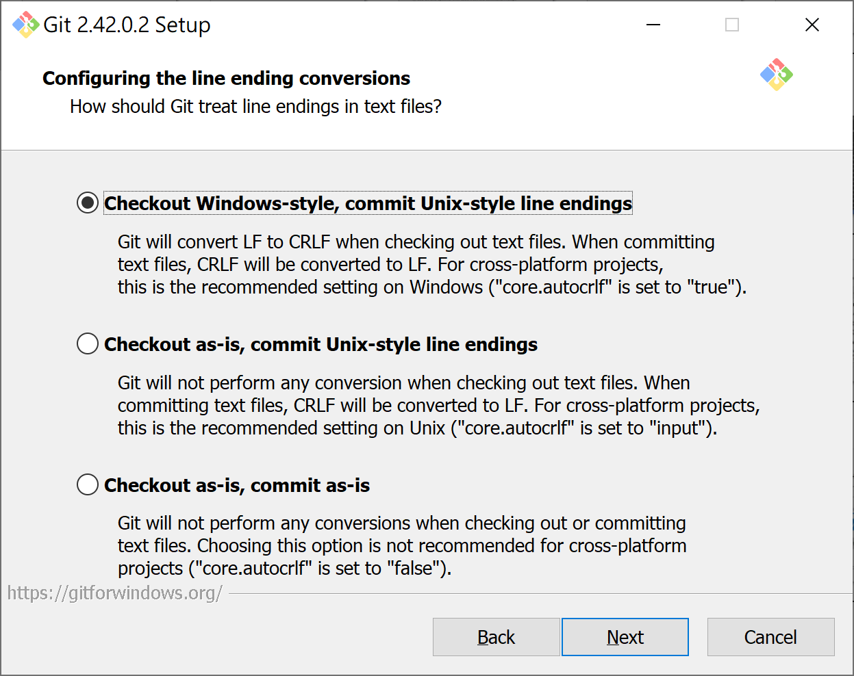

對 CRLF 跟 LF 有興趣的讀者，可以參考保哥寫的 這篇文章
這步在設定 Git Bash 環境指令(預設是linux指令) 是否要改成 windows 的指令。
如果有這個需求可以在這裡更改，用不到 的話，維持預設值 就好。
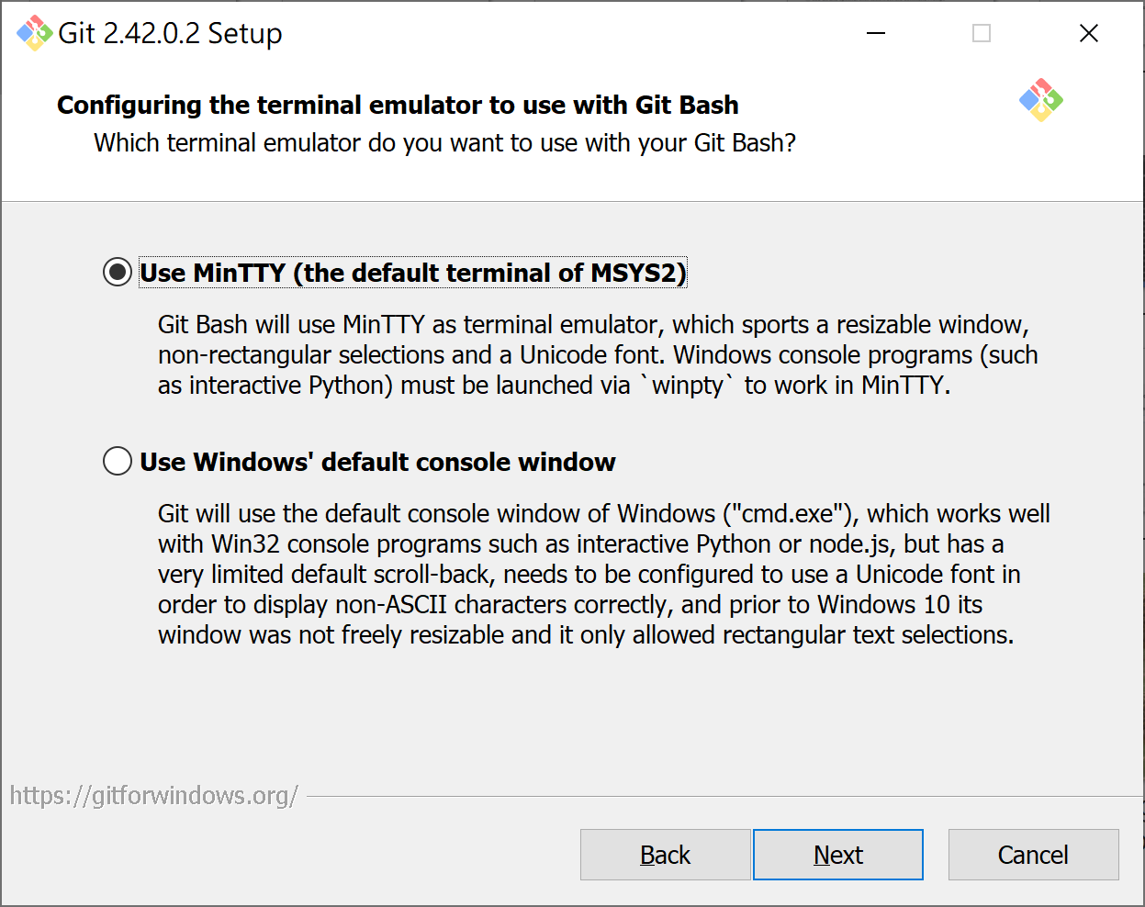

這步在設定預設的 git pull 要用什麼方式，一樣 維持預設值 值即可。
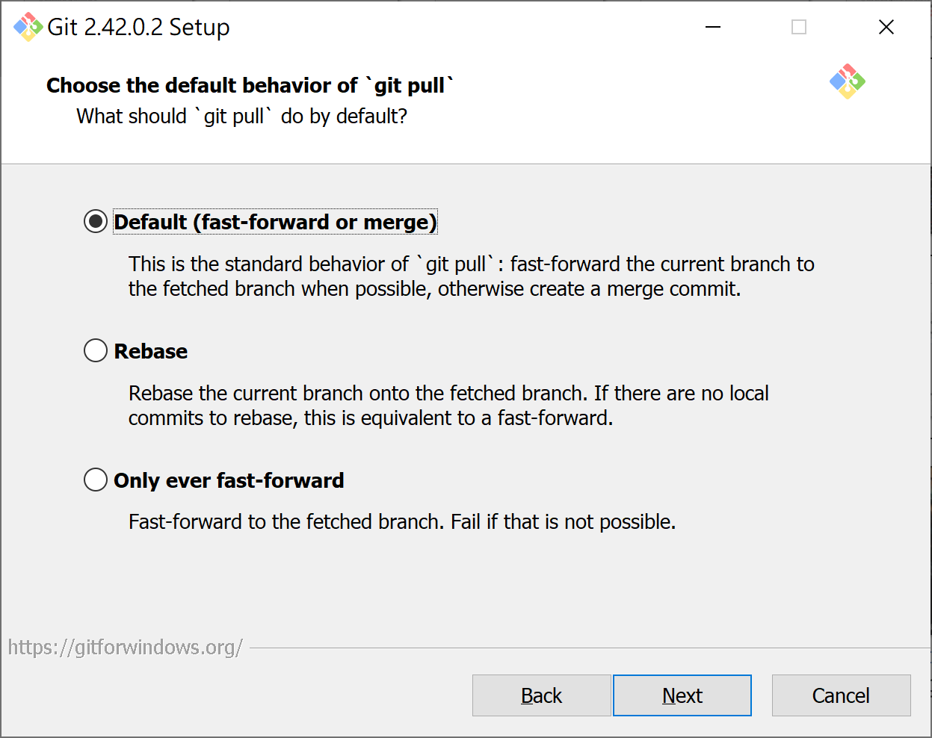
這步是讓我們設定預設的密碼管理工具，用來記憶在 Git 輸入的密碼，維持預設值 即可。
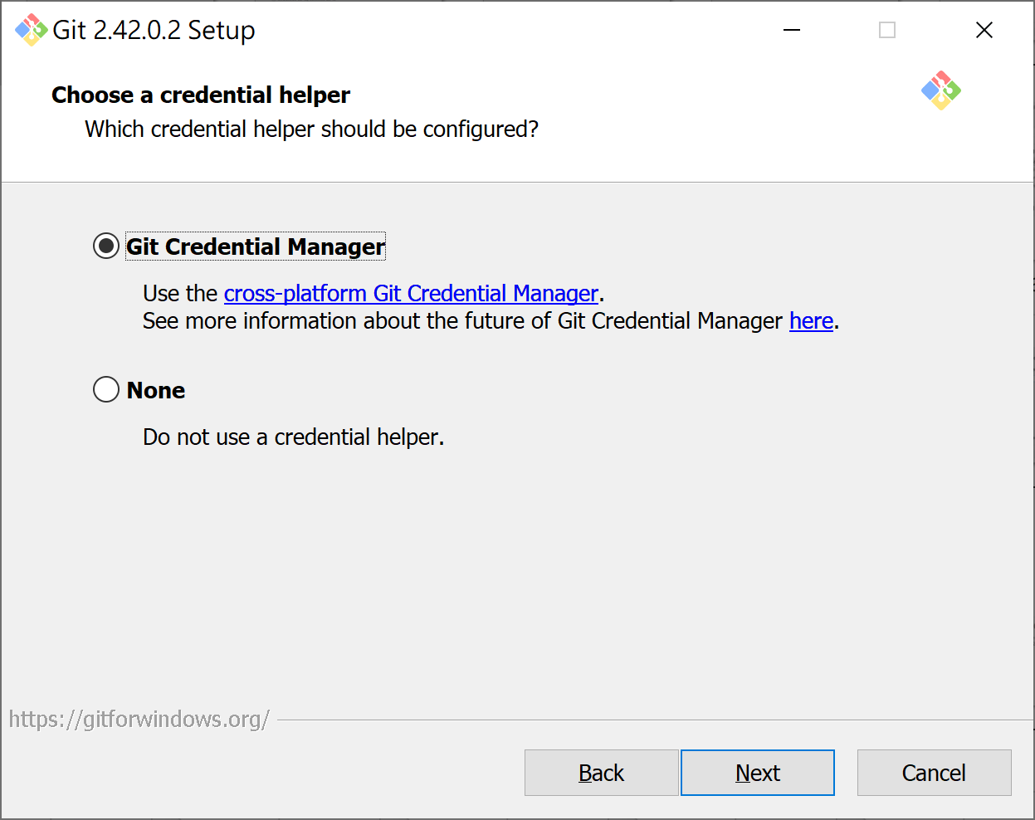

這步是設定一些額外的操作，像是第一個選項可以對檔案進行一些快取，加快我們使用 Git 的體感。
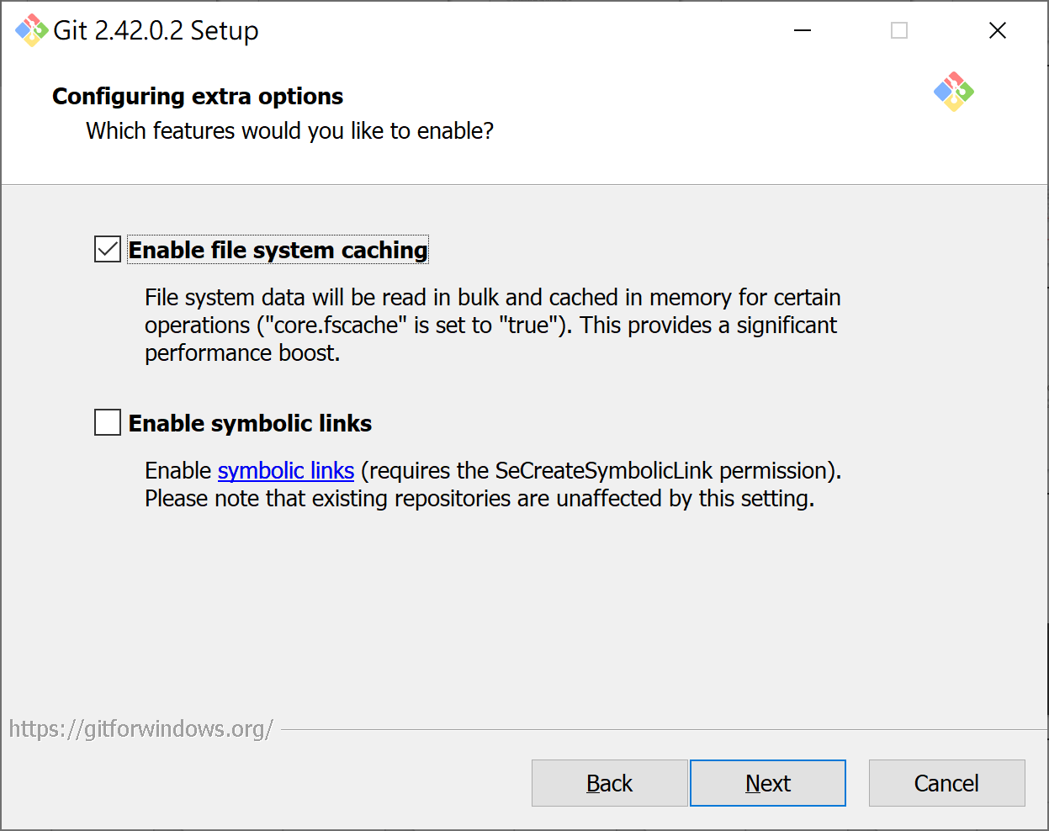
最後則是一些實驗性功能選項，畢竟還沒穩定，我們就 維持預設值 不勾選，直接點擊「安裝」按鈕。
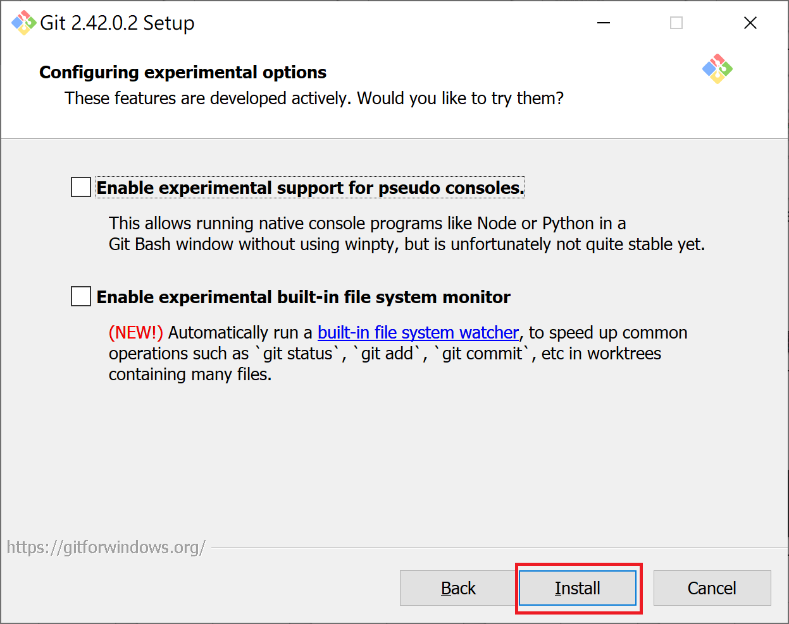

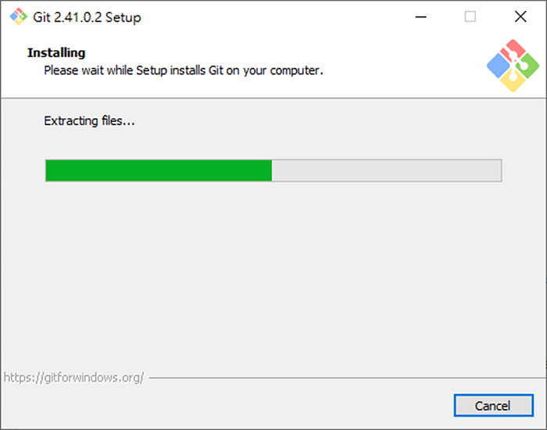
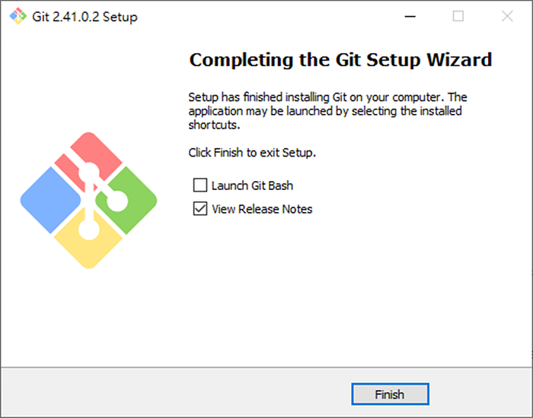

安裝完後，重新開啟 VSCode，Github 才會有作用

== ??? 需要另外寫 在本機啟動 Github 好像不需要這步驟 ===========

本機啟動 Github
重新開啟後，打上 github –version 會出現要我們建立 Add local repository
(本地存放路徑)
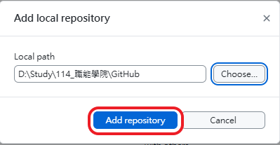
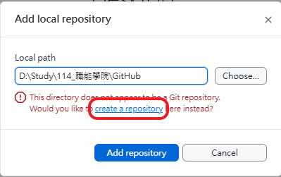

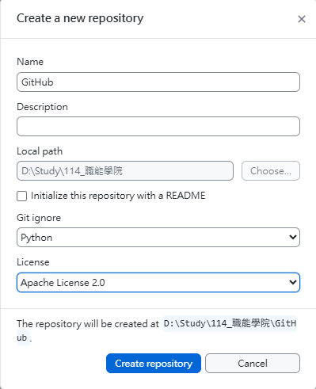
== ??? ====================================

Github 初始設定
git config --global user.name "xxxxxxxx" (設定帳號)
git config --global user.email xxxxx@gmail.com (設定 e-mails)
git config --global pull.rebase false (使得在执行 git pull 时默认使用 merge 而不是 rebase 来整合远程分支的更新
)

建立資料並上傳

第一次在本機使用Github (將專案下載)
若先前有開啟資料夾，就先關閉資料夾
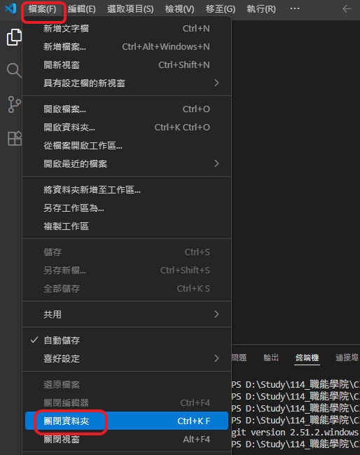

下載專案
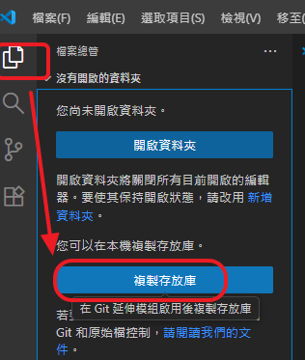
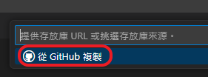
連到GitHub的帳號
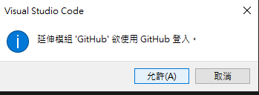
若在瀏覽器已經登入Github帳號，就可以直接允許，不然就需要輸入帳、密


開啟 VSCode

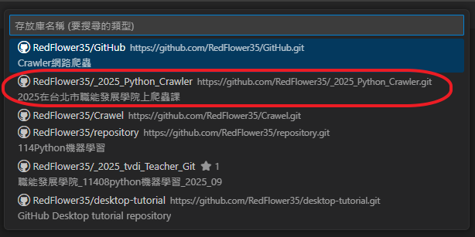
選擇要使用那個專案

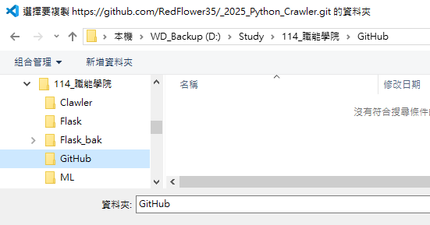
選擇要存放的位置 (全部GitHub的資料)
(目錄: D:\Study\114_職能學院\GitHub)
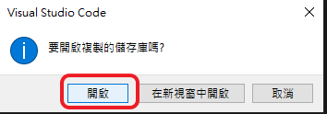

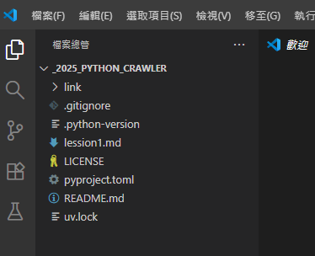
這樣就會將資料下載下來了 (下載專案)
(專案目錄: D:\Study\114_職能學院\GitHub\_2025_Python_Crawler )
下次要開啟專案時，開啟到這個目錄裡

VSCode 檔案建立
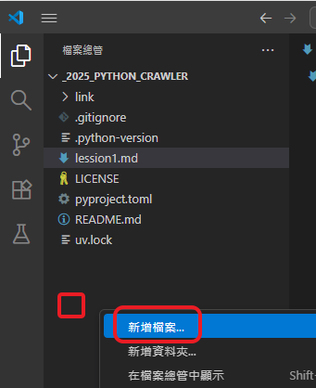
在下方空白的地方，按滑鼠右鍵，選「新增檔案」，

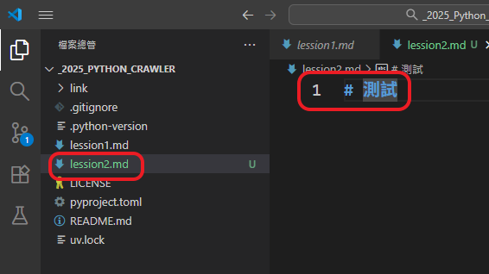
輸入檔名與資料

資料上傳
Github 上傳資料時，會有2個步驟
要先將資料放到1.暫存變更(按+) 2.提交(上面要打訊息) 3.同步變更
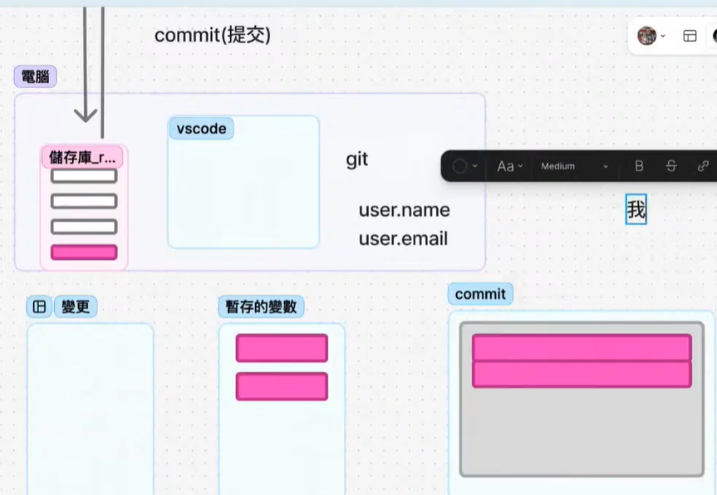

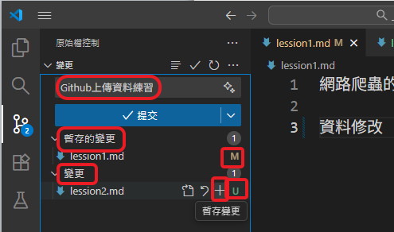
- 若資料在變更裡，按 + 就會到「暫存的變更」裡。在暫存的變更裡按 -，就會到「變更」裡
- 最後的字為M是: Modify 修改
最後的字為U: 是新增的檔案

若沒有打提示字，就會需要作登打訊息的動作
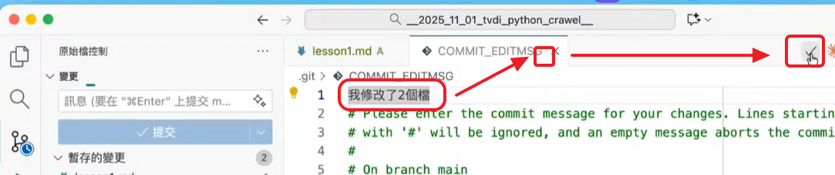
打完訊息後，要儲存，再打勾 (接受提交訊息)

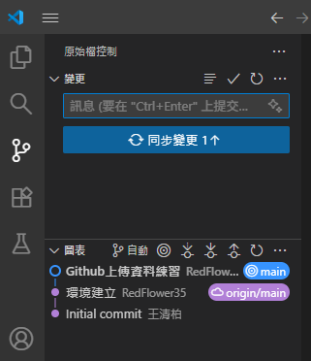
3.同步變更。點之前，會看到右下方的粉紅色那雲端資料和本地端資料沒有在一起，表示資料不一致，當點完同步變更後，就會一致了

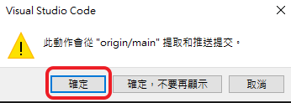

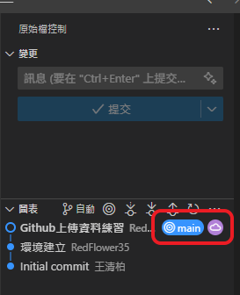
提交完，就會看到雲和端的圖案在一起了，表示資料一致了

markdown 語法
1~8

上傳有問題時 (認證管理員)
若電腦本身已經有Github帳號，但是那帳號和自已的帳號不一樣時，會出現無法上傳資料，就需要先將「認證管理員」裡的 Github資料移除
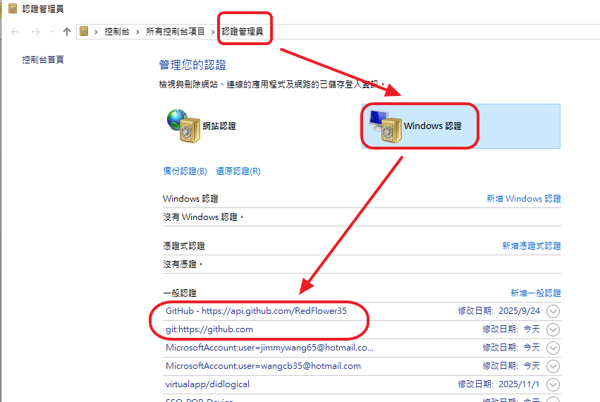
(影片: https://www.youtube.com/live/Nsm0otgUvno 1:40:51)
移除後，要重新上傳時，會出現要重新認證，若瀏覽器有登入Github時，滑鼠點選就可以，若沒有登入，需要輸入帳、密登入

資料下載(同步)。用Github時，開啟VSCode第一件要作的事
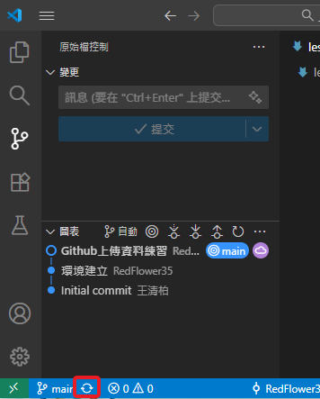
點VSCode 左下方的循環圖

虛擬環境 (UV)
(影: https://www.youtube.com/live/Nsm0otgUvno 2:15:00) 2:17:00

